**Gestiunea unui magazin online de dulciuri**

**Coordonator,**

**Cătălin Mironeanu**

**Student,**

**Hriscu Cornelia-Ștefana**

**GRUPA 1310A**

# **Iaşi, 2022**

**TITLU PROIECT: Gestiunea unui magazin online de dulciuri**

Proiectul se va concentra pe analizarea problemei administrării unui magazin online de dulciuri, proiectarea și implementarea unei baze de date care să permită modelarea fluxului de solicitări printr-un astfel de magazin.

**DESCRIEREA CERINȚELOR ȘI MODUL DE ORGANIZARE AL PROIECTULUI**

Datorită volumului mare de solicitări pentru diversele articole vândute în mediul online, problema administrării unui magazin care funcționează în acest mediu este de mare importanță, întrucât toate solicitările trebuie concentrate, analizate și onorate în cel mai eficient mod pentru a minimiza timpul de așteptare al fiecărui client.

O aplicație care se ocupă de gestionarea magazinului online trebuie mai întâi să înregistreze toți clienții care doresc să comande produsele pe care le vinde, astfel încât comenzile și tranzacțiile să poată fi efectuate în siguranță.

Un alt aspect important îl reprezintă evidențele de inventar, care trebuie monitorizate în timp real pentru a preveni plasarea comenzilor pentru produse care nu sunt în stoc. În plus, aplicația trebuie să permită stocarea istoricului comenzilor precum și a istoricului aprovizionării pentru a putea calcula statistici privind investițiile realizate și profitul magazinului.

**DATELE DE INTERES**

Acestea sunt gestionate de baza de date și sunt legate de:

* **CLIENȚI**: Trebuie să păstrăm o listă a clienților înregistrați la magazinul online pe baza e-mailului, adresei (stocate în tabela DETALII_CLIENT), numelui de utilizator și parolei(stocate în tabela CLIENȚI).
* **COMENZI**: Pentru a putea monitoriza inventarul, precum și veniturile, trebuie să păstrăm un istoric al comenzilor din magazin. Monitorizarea acestora se va face în două tabele. Un tabel va reține clientul care a plasat comanda, id-ul unic al comenzii, prețul total și data la care a fost plasată comanda, iar celălalt tabel va reține lista de produse și cantitatea corespunzătoare asociată cu fiecare comandă.
* **APROVIZIONARE**: Monitorizarea informațiilor legate de aprovizionarea stocului de produse al magazinului se va face într-un tabel care va păstra fiecare comandă de aprovizionare sub forma unei intrări, câmpurile de interes sunt ID-ul produsului, cantitatea și prețul de achiziție.
* **PRODUSE**: Vom folosi un tabel în care vom păstra toate datele legate de fiecare produs cum ar fi numele, prețul, ID.
* **STOC**: Pentru a putea gestiona stocul rapid și eficient, se va folosi de coloana cantitate_disponibila din tabela PRODUSE, astfel se vor observa cantitățile disponibile din fiecare produs. Prin urmare, vom putea verifica înainte de fiecare comandă dacă stocul permite ca respectiva comandă să fie îndeplinită.
* **VÂNZĂRI**: Pentru ca aplicația să monitorizeze profitabilitatea magazinului, vom folosi un tabel pentru a reține investiția totală, vânzările totale și profitul magazinului calculat din momentul în care magazinul și-a început activitatea, până în prezent.

**DESCRIEREA DETALIATĂ A MODELULUI LOGIC ȘI A ENTITĂȚILOR**

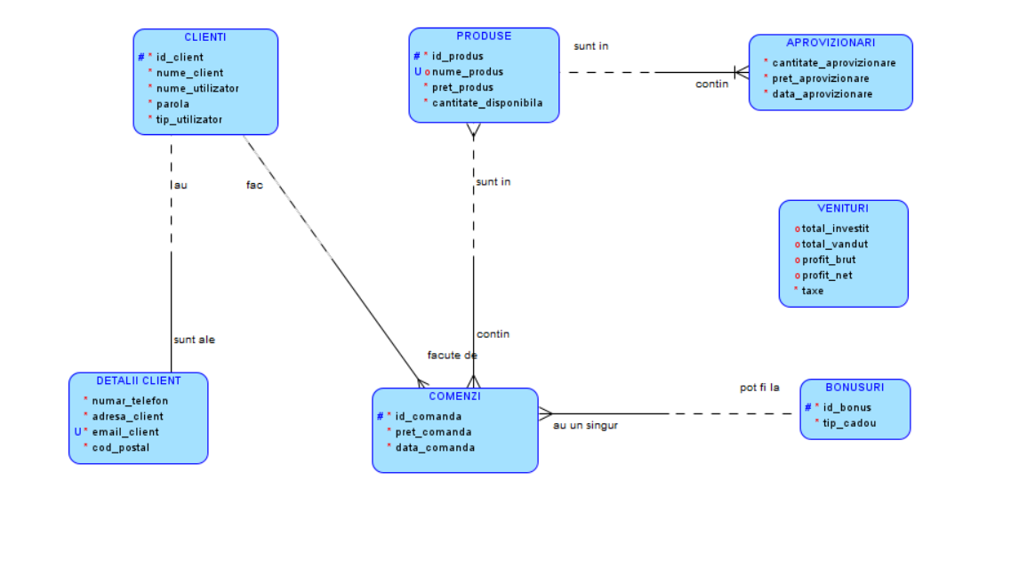**DIAGRAMA MODELULUI LOGIC:**

**ENTITĂȚI ȘI CONSTRÂNGERI FOLOSITE:**

* **CLIENȚI** - entitate folosită în gestionarea clienților magazinului
  + Id_client - NUMBER(2) NOT NULL
    - clienti_pk (Primary Key)
  + Nume_client - VARCHAR2(50) NOT NULL
    - nume_client_ck : verificarea ca numele să aibă minim cinci caractere și să nu conțină cifre (cu regex)
  + Nume_utilizator - VARCHAR2(20) NOT NULL
    - nume_util_ck : impune o dimensiune minima de 5 caractere și să poată conține litere și cifre, fără caractere speciale (cu regex)
  + Parola - VARCHAR2(31) NOT NULL
    - parola_ck : verificare ca parola să aibă mai mult de 8 caractere și să poată conține litere, cifre și caractere speciale, fără spații (cu regex)
  + Tip_utilizator - VARCHAR2(20) NOT NULL
    - tip_utilizator_ck : aparține următoarei liste {‘Administrator’, ‘Utilizator’}
* **DETALII CLIENT** - entitate folosită în evidențierea informaților clienților magazinului
  + Număr_telefon - VARCHAR2(10) NOT NULL
    - nr_telefon_ck : verificarea ca numărul de telefon să conțină doar 10 cifre (<nume>@<domeniu>.<sufix>) (cu regex)
* La acest atribut, inițial, m-am gândit să fie cheie unică, uitând de posibilitatea că un om își poate schimba numărul de telefon. Astfel, când un client ar fi dat o comandă cu un număr de telefon, pentru a efectua comenzi în viitor, acesta ar fi fost obligat să își păstreze numărul de telefon inițial => CAZ ERONAT
  + Adresa_client - VARCHAR2(80) NOT NULL
    - Adresa_client_ck : verificarea ca adresa clientului să conțină mai

mult de 5 caractere și să poată avea litere, cifre și spațiere, dar fără caractere speciale (cu regex)

* La acest atribut, inițial, m-am gândit să fie cheie unică, uitând de posibilitatea că un om își poate schimba adresa domiciliului. Astfel, când un client ar fi dat o comandă cu o anumită adresă, pentru a efectua comenzi în viitor, acesta ar fi fost obligat să își păstreze adresa inițială => CAZ ERONAT
  + Email_client - VARCHAR2(40) NOT NULL
    - email_client_ck :verificarea ca email-ul să corespundă formatului corect (<nume>@<domeniu>.<sufix>)
  + Cod_postal - VARCHAR2(6) NOT NULL
    - cod_postal_ck: încadrarea codului poștal în normele standardizate (cu regex)
  + Id_client - NUMBER(3) NOT NULL
    - clienti_fk (Foreign Key) : asigură legătura cu tabela CLIENȚI
* **COMENZI** - tabelă folosită pentru gestionarea comenzilor date de către clienți
  + Id_comanda - NUMBER(2) NOT NULL
    - comenzi_pk (Primary Key)
  + Id_client - NUMBER(2) NOT NULL
    - clienti_fk (Foreign Key) : asigură legătura cu tabela CLIENȚI
  + Id_bonus - NUMBER(2) NOT NULL
    - bonusuri_fk(Foreign Key):asigură legătura cu tabela BONUSURI
  + Pret_comanda - NUMBER(5) NOT NULL
    - Default: 0
    - Comenzi_pret_comanda_ck: impune ca prețul comenzii să existe
  + Data_comanda - DATE NOT NULL
    - Default : SYSDATE
* **APROVIZIONĂRI** - tabela folosită pentru gestionarea aprovizionarilor magazinului
  + Id_produs - NUMBER(2) NOT NULL
    - produse_fk (Foreign Key) : asigură legătura cu tabela PRODUSE
  + Cantitate_aprovizionare - NUMBER(3) NOT NULL
    - aprovizionari_cantitate_ck : impune o cantitate pozitivă
  + Pret_aprovizionare - NUMBER(4) NOT NULL
    - aprovizionari_pret_apro_ck : impune ca prețul să fie între 10 și 9999
  + Data_aprovizionare - DATE NOT NULL
    - Default : SYSDATE
* **PRODUSE** - tabela ce conține informații despre produsele din magazin
  + Id_produs - NUMBER(2) NOT NULL
    - produse_pk (Primary Key)
  + Nume_produs - VARCHAR2(20)
    - produse_nume_produs_uk : asigură unicitatea numelor produselor
    - produse_nume_produs_ck : asigura ca numele produsului să existe
  + Pret _produs - NUMBER(4) NOT NULL
    - produse_pret_produs_ck : impune ca prețul să fie între 10 și 9999
  + Cantitate_disponibilă - NUMBER(3) NOT NULL
    - produse_cantitate_disp_ck : impune ca cantitatea să fie mai mare sau egală cu 0
* Pret_transport – am ales să renunț la acest atribut deoarece nu avea un rol anume. Inițial, dacă clientul meu depășea o anumită sumă voiam să îi ofer ca bonus transportul gratuit, atributul fiind pe 0. Însă, pe parcurs, m-am răzgândit și am ales să ofer ca bonus ceva dulce. Pentru a evita să mă complic, l-am eliminat.
* **VENITURI** - tabela folosită pentru monitorizarea cheltuielilor și profitului total magazinului
  + Total_investit - NUMBER(5) DEFAULT 0
    - venituri_total_investit_ck : impune ca totalul investit să existe
  + Total_vandut - NUMBER(5) DEFAULT 0
    - venituri_total_vandut_ck : impune ca totalul vândut să existe
  + Profit_brut - NUMBER(5)
    - venituri_profit_brut_ck : impune ca profitul brut să existe
  + profit_net - NUMBER(5)
    - venituri_profit_net_ck : impune ca profitul net să existe
  + Taxe - NUMBER(2) NOT NULL
    - venituri_taxe_ck : impune ca taxa să existe

**ÎN PROIECTAREA BAZEI DE DATE S-AU STABILIT URMĂTOARELE TIPURI DE RELAȚII:**

* **1:1**
  + Între CLIENȚI si DETALII_CLIENT, deoarece fiecare intrare în tabela CLIENȚI va avea un corespondent unic în tabela DETALII_CLIENT, dar și fiecare informație va avea un corespondent unic în tabela CLIENȚI.
* **1:n**
  + Între CLIENȚI si COMENZI, deoarece tabela COMENZI conține istoricul tuturor comenzilor, existând posibilitatea ca un client să dea mai multe comenzi, dar o comandă nu poate fi dată de mai multi clienți.
  + Între PRODUSE și APROVIZIONĂRI , deoarece pot fi mai multe aprovizionări făcute pe același produs, dar o intrare în tabela APROVIZIONĂRI conține un singur produs.
  + Între COMENZI și BONUSURI , deoarece pot fi mai multe bonusuri făcute pe aceeași comandă, dar o intrare în tabela BONUSURI conține o singură comandă.
* **N:m**
  + Între COMENZI și PRODUSE, deoarece o comanda poate conține mai multe produse, iar un produs poate apărea în mai multe intrări din tabela COMENZI.
  + Această legătură generează o tabelă de intersecție, numită DETALII_COMANDA.

**NORMALIZAREA BAZEI DE DATE**

Normalizarea a fost folosită la nivelul entităților DETALII_CLIENT, APROVIZIONĂRI și COMENZI prin folosirea foreign key-urilor pentru a le descompune în entități mai mici care stochează aceleasi date ca și entitatea inițială astfel încât să fie eliminate redundanță în date.

**Normalizarea entității** s-a realizat astfel:

* **DETALII_CLIENT**
* id_client **-** id-ul clientului ar fi fost specificat de fiecare dată când s-ar fi inserat date în tabelă, această repetiție fiind redundantă. S-a folosit tabela CLIENȚI care va stoca fiecare client, pentru a se evita popularea excesivă a enității DETALII_CLIENT
* **APROVIZIONĂRI**
* id_produs - id-ul produsului ar fi fost specificat de fiecare dată când s-ar fi inserat date în tabelă, această repetiție fiind redundantă. S-a folosit tabela PRODUSE care va stoca fiecare produs, pentru a se evita popularea excesivă a enității APROVIZIONĂRI
* **COMENZI**
* id_produs, id_bonus – id-ul produsului și cel al bonusului ar fi fost specificate de fiecare dată când s-ar fi inserat date în tabelă, această repetiție fiind redundantă. Pentru a nu se popula în exces entitatea, se vor folosi tabelele PRODUSE și BONUSURI care vor stoca fiecare produs, respectiv bonus

**DESCRIEREA DETALIATĂ A MODELULUI RELAȚIONAL**

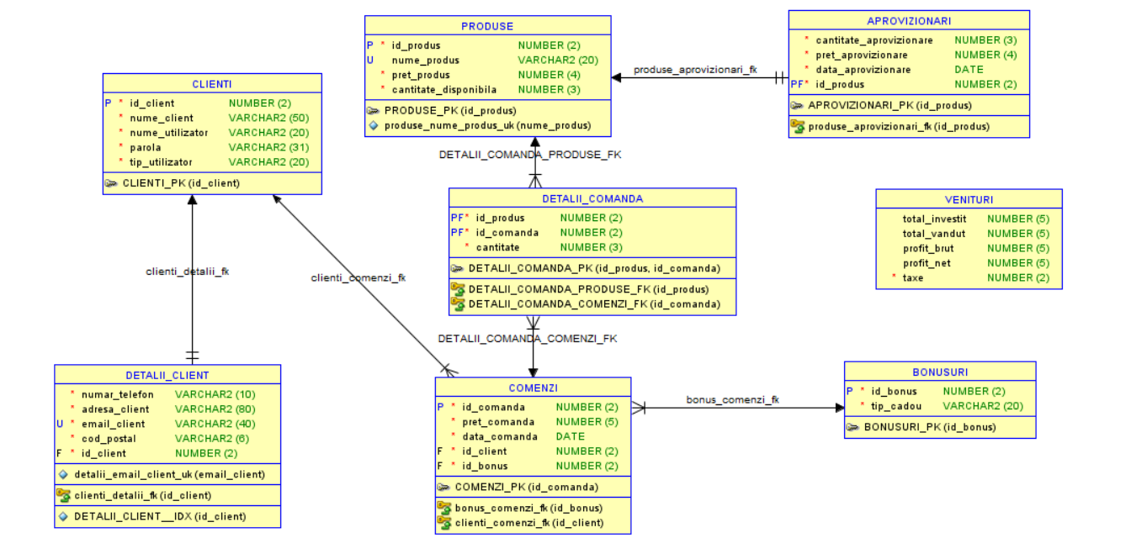

Pentru relația **n:m** dintre COMENZI și PRODUSE a fost generată o tabelă de intersecție pentru a avea posibilitatea să adăugăm mai multe produse în aceeași comandă (legate de același id_comanda).

* **DETALII_COMANDĂ**: tabela folosită pentru a monitorizarea produselor dintr-o comandă
  + Detalii_comanda_pk (Primary Key) : cheie primară compusă (id_comanda, id_produs)
  + Id_comanda - NUMBER(2) NOT NULL
    - detalii_comanda_comenzi_fk (Foreign Key) : asigură legatura cu tabela COMENZI
  + Id_produs - NUMBER(2) NOT NULL
    - detalii_comanda_produse_fk (Foreign Key) : asigură legatura cu tabela PRODUSE
  + Cantitate - NUMBER(3) NOT NULL

Pentru cheile primare CLIENTI.id_client, COMENZI.id_comanda, PRODUS.id_produs s-a ales folosirea funcției de **autoincremen**t pusă la dispoziție de data modeller, care are la bază folosirea unei **secvențe**, si a unui **before trigger**. La restul primary key-urilor nu s-a folosit autoincrementul deoarece este necesară introducerea la mână a acestora, de exemplu bonusul.

În implementarea bazei de date s-au adăugat obiecte de tip **trigger**, cu două scopuri:

* Pentru a detecta anumite scenarii, cu scopul de a împiedica unele acțiuni
* Pentru a declanșa o acțiune (INSERT, UPDATE)

Obiecte de tip **trigger** folosite:

* **cantitate_trg** : verifică înainte de fiecare insert în tabela DETALII_COMANDA, dacă stocul actual din tabela PRODUSE permite efectuarea comenzii. În caz contrar, va semnala o eroare.
* **pret_aprovizionare_trg**: verifică înainte de insert în tabela APROVIZIONĂRI, dacă prețul de cumpărare este mai mic decât cel de vânzare. În caz contrar, va semnala o eroare.
* **detalii_comanda_trg** : după fiecare insert în tabela DETALII_COMANDA, declanșează o acțiune în care se actualizează prețul total al comenzii (COMENZI.pret), precum și câmpul VENITURI.total_vandut. Se actualizează de asemenea și stocul magazinului (PRODUSE.cantitate_disponibila)
* **aprovizionari_trg** : după fiecare insert în tabela APROVIZIONĂRI, declanșează o acțiune în care se actualizează stocul magazinului (PRODUSE.cantitate_disponibila), precum și câmpul VENITURI.total_vandut.
* **arovizionari_data_trg** : verifică după înainte de insert în tabela APROVIZIONĂRI, dacă data de aprovizionare este data curentă. În caz contrar, va semnala o eroare.

**FUNCȚII** folosite:

* **găseste_id_by_username**: primește ca parametru **numele** unui client și returnează **id-ul** acestuia dacă este găsit. În caz contrar, va semnala o eroare.

**DESCRIEREA DETALIATĂ A INTERFEȚEI**

Aplicația care se ocupă de gestionarea unui magazin de articole de dulciuri folosește, în primul rând un sistem de înregistrare sau căutare a clienților în baza de date. Funcționalitățile de baza ale aplicției sunt: vizualizarea produselor împreună cu stocul disponibil, adăugarea sau scoaterea produselor în/din coșul de cumpărături, plasarea unei comenzi, aprovizionarea stocului, ștergerea produselor, modificarea prețului, adăugarea de noi produse, precum și afișarea unor date statistice cu privire la vânzările și investițiile făcute în magazin.

**Conectarea la baza de date** se face prin intermediul modulului cx_Oracle, folosind instrucțiunea cx_Oracle.connect(username, password, dsn, encoding=encoding)

**Tehnologiile utilizate** pentru:

-**Back-end:** SQL, Python, Django

-**Front-end:** Html, CSS

Aplicația poate fi folosită în două moduri: **modul client** și **modul administrator.** Descrierea acestor moduri va fi prezentată ulterior.

**PREZENTAREA INTERFEȚELOR FOLOSITE DE APLICAȚIE**

**Înregistrare**

La pornirea aplicației, utilizatorul trebuie să se autentifice, folosind fereastra de **Autentificare.** În aceasta fereastra utilizatorul poate continua folosind un cont existent, introducând username-ul si parola, iar dacă acesta nu are cont, poate apăsa butonul “Creaza un cont nou” pentru a fi direcționat spre fereastra **Înregistrare**, în care acesta va trebui să introducă informațiile necesare creării unui cont de utilizator. După ce datele vor fi introduse corect, se va reveni la fereastra de **Autentificare**, în care utilizatorul poate folosi contul nou creat. În cazul introducerii unor date eronate (ex: campuri goale, parolele nu corespund etc), se va afișa un pop-up unde se vor găsi informații referitoare la câmpurile introduse greșit.

După autentificarea cu succes a unui client, utilizatorul va fi directionat la pagina magazinului în **modul client.**

